考试时间：1.18 9:00-11:00
考前答疑：1.17 14:00-16:30 C楼一层教师休息室
英文试卷 中文答题 伪码写算法

讲过算法的思想、步骤、轨迹，布置的作业
有可能是某个算法的完整轨迹及数据内容，也可能是其中一部分

ch1.4 算法分析
1. 运行时间的表示
如果是近似（tilde notation），就保留系数，例如1/2N²
如果是数量级（order of growth），不要系数，例如N²

2. 幂次法则（Power law）：T(N) = aN^{b}
(1) 对数图像
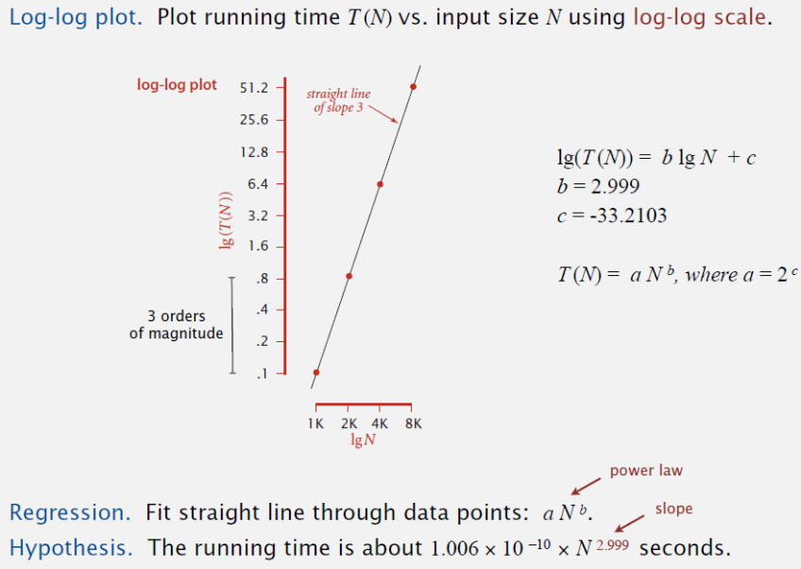
(2) 倍率实验
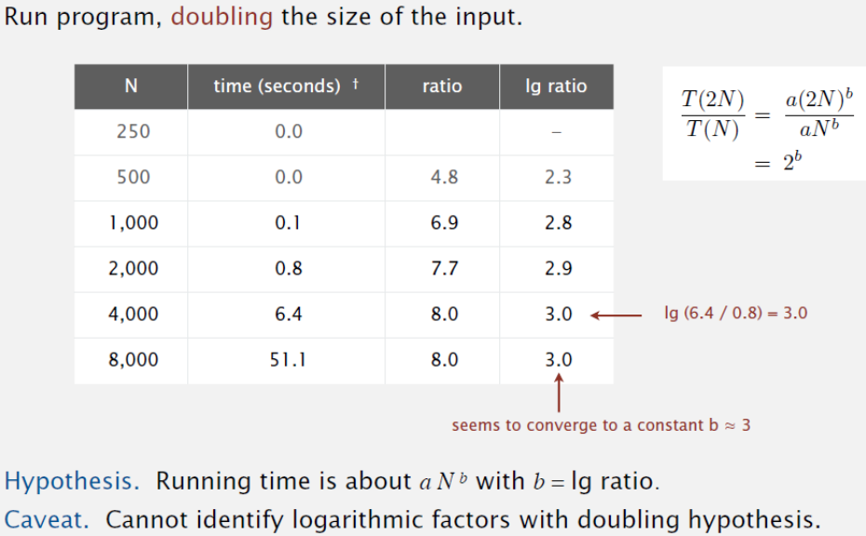
ch1.5 union-find算法
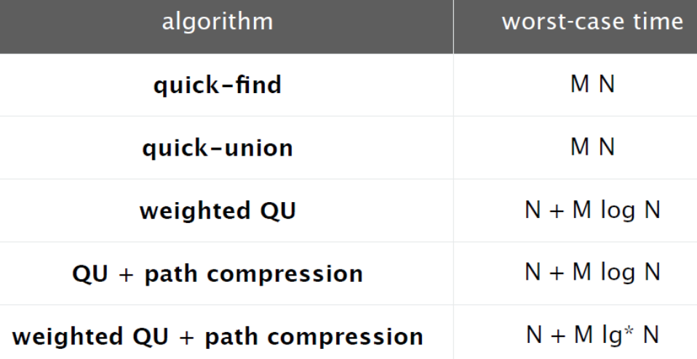
各版本的轨迹和数组内容、树结构的变化

ch2 排序
要掌握各个排序算法的特点，会选择合适的、满足要求的排序算法。
in-place : A sorting algorithm is in-place if it uses <= clgN extra memory
stable : A stable sort preserves the relative order of items
Optimal: lower bound ~ upper bound
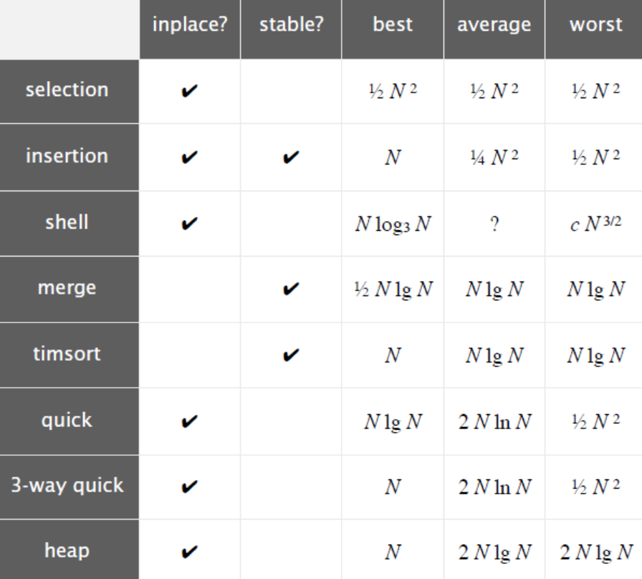

键索引计数法key-indexed counting
LSD基数排序LSD radix sort

ch2.2 归并排序
自顶向下、自底向上

ch 2.3 快速排序
切分

ch2.4 优先队列
1. 二叉堆的表示（树、数组） 注意与二叉查找树的区别
各操作后树的变化
swim、insert，sink、delMax
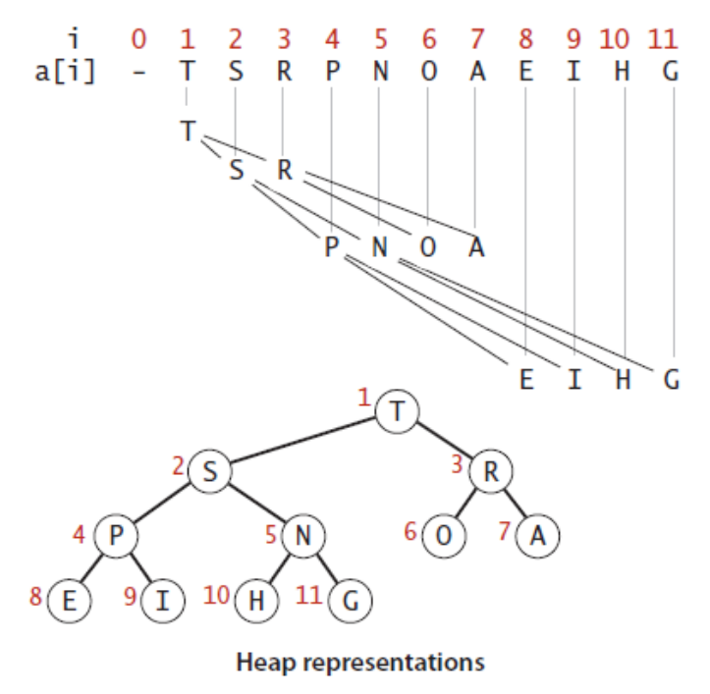
一个问题：5号位置，除了N，还可以是什么？

2. 堆排序

ch3.1 符号表
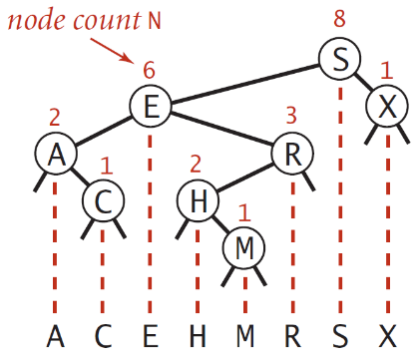
ch3.2 二叉查找树
注意与二叉堆额区别
各操作后树的变化
search (get)
insert (put)
delete

ch4.3 最小生成树
Kruskal's algorithm
Prim's algorithm（lazy、eager）

ch4.4 最短路径
Dijkstra's algorithm
edgeTo[] distTo[]

ch5.1 字符串排序
键索引计数法key-indexed counting
LSD基数排序LSD radix sort

